Universidade Federal de Pernambuco · Centro de Informática
Aprendizagem de Máquina · 2026.2
Projeto AM 2026-2
Double K-means e classificação supervisionada na base Spambase
Professor: Francisco de A. T. de Carvalho
Integrantes: Kauã Gabriel Silva de Lima, Ligia Ferro Braga Laurindo de Cerqueira Padilha e Yara Rodrigues Inacio
Recife, 18 de novembro de 2026

Sumário
1. Introdução
2. Descrição sucinta dos dados
2.1 Principais achados da análise exploratória
3. Questão 1: co-clustering com Double K-means
3.1 Enunciado
3.2 O algoritmo
3.3 Decisões de implementação
3.4 Protocolo experimental
3.5 Resultados por par (K, H)
3.6 Índice de Rand corrigido
3.7 Resultados detalhados para (K*, H*) = (2, 2)
3.8 Análise crítica: por que o resultado é este
3.9 Robustez: outras estratégias de pré-processamento
3.10 Conclusões da Questão 1
4. Questão 2: classificação supervisionada
4.1 Enunciado
4.2 As duas versões da base
4.3 Classificadores
4.4 Organização dos experimentos
4.5 Métricas e testes estatísticos
4.6 Questões em aberto do desenho experimental
4.7 Resultados
4.8 Discussão da Questão 2
5. Conclusões
6. Reprodutibilidade e arquivos entregues
Referências

1. Introdução
O projeto tem duas partes sobre a mesma base, a Spambase.
- Questão 1 (não supervisionada). Agrupar simultaneamente objetos (e-mails) e variáveis com o algoritmo Double K-means, escolher o número de clusters de objetos K* pela silhueta e comparar a partição obtida com a partição a priori spam / não-spam.
- Questão 2 (supervisionada). Avaliar e comparar cinco classificadores em duas versões da base: com o rótulo original (2 classes) e com a partição de K* clusters obtida na Questão 1 como variável resposta.

2. Descrição sucinta dos dados
A base Spambase (UCI Machine Learning Repository, dataset 94) contém N = 4601 e-mails descritos por P = 57 variáveis numéricas contínuas, sem valores ausentes (Tabela 1).
Tabela 1. Variáveis da base Spambase.
Grupo de variáveis | Qtd. | Significado | Escala
word_freq_* | 48 | percentual de palavras do e-mail iguais a um termo específico | 0–100
char_freq_* | 6 | percentual de caracteres iguais a ; ( [ ! $ # | 0–100
capital_run_length_average | 1 | comprimento médio das sequências de maiúsculas | ≥ 1
capital_run_length_longest | 1 | maior sequência de maiúsculas | ≥ 1
capital_run_length_total | 1 | total de letras maiúsculas | ≥ 1

Variável resposta original: spam ∈ {0, 1}, com 2788 não-spam (60,6%) e 1813 spam (39,4%).
Um detalhe da procedência condiciona todo o projeto: os e-mails legítimos vieram da caixa de correio de um único funcionário da HP Labs. Por isso, termos como hp, hpl, george, 650, 415 e 857 são fortes indicadores de não-spam nesta base, sem que sejam sinais gerais de e-mail legítimo.

2.1 Principais achados da análise exploratória
Tabela 2. Achados da análise exploratória e suas consequências.
Achado | Consequência metodológica
Escalas heterogêneas: as três capital_run_length_* concentram 99,99% da variância bruta | É preciso padronizar antes de usar distâncias euclidianas
77% de zeros na matriz; 38 das 57 variáveis têm mais de 80% de zeros | Valores raros viram escores z extremos após a padronização
302 e-mails (6,6%) têm algum |z| > 10; o máximo é de 51 desvios-padrão | Risco real de clusters formados por valores discrepantes
Bloco de termos fortemente correlacionados (857–415: correlação 0,996) | Há estrutura entre variáveis, o que justifica buscar H > 1 grupos de variáveis
Classes sobrepostas na projeção por PCA | Não se deve esperar que um método não supervisionado recupere o rótulo

3. Questão 1: co-clustering com Double K-means

3.1 Enunciado
Executar o Double K-means 100 vezes para cada par (K, H), com K ∈ {2, 3, 4} e H ∈ {1, …, K}, retendo para cada par o melhor resultado segundo a função objetivo. Calcular a silhueta de cada par, plotar Sil × (K, H) e escolher K* = arg max Sil(K, H). Para K*, calcular o índice de Rand corrigido (ARI) contra a partição a priori e mostrar: (i) a matriz de protótipos G; (ii) a matriz de confusão; (iv) o gráfico da função objetivo versus as iterações.

3.2 O algoritmo
O Double K-means particiona simultaneamente os N objetos em K grupos (matriz indicadora U, N × K) e as P variáveis em H grupos (matriz indicadora V, P × H), associando a cada bloco (k, h) um protótipo escalar g_kh. A função objetivo minimizada é:
$$W\left(U,V,G\right)=\sum_{i=1}^{N}{\sum_{j=1}^{P}{\sum_{k=1}^{K}{\sum_{h=1}^{H}{u_{ik}v_{jh}{\left(x_{ij}−g_{kh}\right)}^{2}}}}}={‖X−UGV^{⊤}‖}^{2}$$
A otimização alterna três passos até que nenhum objeto ou variável mude de grupo:
- Protótipos: com U e V fixos, g_kh é a média dos x_ij do bloco (k, h).
- Objetos: com G e V fixos, cada objeto vai para o grupo k que minimiza a soma dos quadrados dos resíduos da sua linha.
- Variáveis: com G e U fixos, cada variável vai para o grupo h que minimiza a soma dos quadrados dos resíduos da sua coluna.
Cada passo não aumenta W, de modo que a função objetivo é monotonicamente não crescente e o algoritmo converge para um mínimo local.

3.3 Decisões de implementação
- Implementação própria em NumPy, vetorizada, seguindo as equações do material de apoio. Grupos vazios mantêm o protótipo anterior.
- Inicialização: partições aleatórias de objetos e variáveis, sem grupos vazios.
- Convergência: o algoritmo para quando não há transferências, com teto de 100 iterações.
- Pré-processamento: padronização z-score das 57 variáveis, fixada antes de observar os resultados. Sem ela, as variáveis capital_run_length_* decidiriam sozinhas a partição.
- Silhueta: calculada com distância euclidiana sobre os dados padronizados, usando a partição de objetos.
- Reprodutibilidade: sementes fixas por par (K, H) e por execução.
Validação da implementação. Em uma matriz sintética com 3 grupos de objetos e 2 grupos de variáveis plantados, o algoritmo recupera as duas partições com ARI = 1,000 e reproduz a matriz de protótipos verdadeira.

3.4 Protocolo experimental
Foram 9 pares (K, H) × 100 execuções = 900 execuções. Para cada par, reteve-se a execução de menor W. 899 das 900 execuções convergiram antes do teto de iterações. A única exceção, no par (4, 2), não é a execução retida.

3.5 Resultados por par (K, H)
Tabela 3. Melhor execução (menor W) de cada par (K, H).
K | H | W* | Silhueta | ARI | Iterações | % execuções que atingem W*
2 | 1 | 256.513,75 | 0,2961 | +0,0686 | 11 | 100%
2 | 2 | 244.486,70 | 0,6596 | −0,0049 | 34 | 7%
3 | 1 | 254.414,01 | 0,2515 | +0,0784 | 40 | 100%
3 | 2 | 239.373,66 | 0,2454 | +0,1984 | 82 | 1%
3 | 3 | 234.585,87 | 0,1409 | +0,3854 | 33 | 20%
4 | 1 | 253.278,68 | 0,0484 | +0,0916 | 38 | 100%
4 | 2 | 233.358,70 | 0,2428 | +0,1493 | 30 | 25%
4 | 3 | 228.516,44 | 0,1620 | +0,2744 | 47 | 22%
4 | 4 | 227.261,65 | 0,1576 | +0,2451 | 27 | 1%

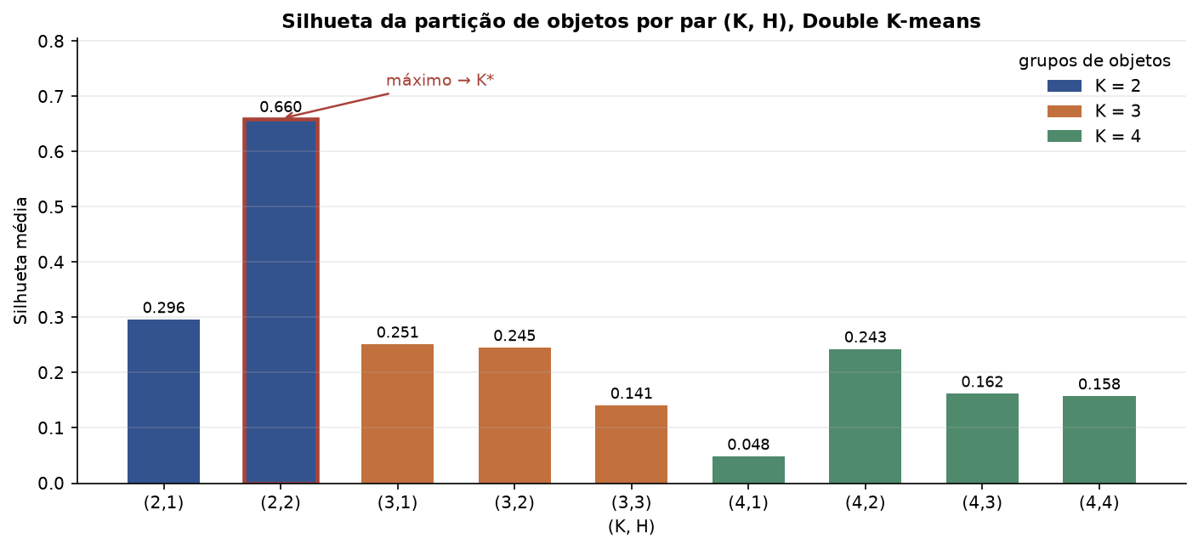
Figura 1. Silhueta da melhor execução de cada par (K, H).
- W* decresce com K e H, como esperado. Por isso não serve para escolher o número de grupos, o que motiva o uso da silhueta.
- Sensibilidade à inicialização. Com H = 1, todas as execuções atingem o mesmo mínimo: com um único grupo de variáveis, o problema se reduz a um k-means unidimensional sobre a média de cada linha. Em (3, 2) e (4, 4), apenas 1% das execuções atinge o melhor mínimo, o que justifica as 100 repetições.
- Robustez às sementes. Repetido com dois outros blocos de 100 sementes, o protocolo seleciona o mesmo par (2, 2) com a mesma partição. Só o par (4, 4) encontrou um mínimo ligeiramente melhor (W até 0,02% menor), sem efeito sobre K*.
Seleção: K* = arg max Sil → (K*, H*) = (2, 2), com Sil = 0,6596.

3.6 Índice de Rand corrigido
Para a partição de objetos de K* = 2, ARI = −0,0049: a concordância com a partição spam / não-spam é equivalente ao acaso.
Entre os nove pares, o de maior silhueta é justamente o de menor ARI (o único negativo). O par (3, 3), com uma das menores silhuetas, alcança ARI = 0,385. A correlação de Spearman entre silhueta e ARI nos nove pares é −0,72.
A silhueta do rótulo verdadeiro. Para distinguir uma falha do algoritmo de uma limitação do critério, calculou-se a silhueta da própria partição a priori nos mesmos dados padronizados: Sil = 0,044, menor que a de todos os nove pares avaliados. Mesmo que o Double K-means tivesse recuperado o rótulo com perfeição, o critério K* = arg max Sil teria descartado essa solução.

3.7 Resultados detalhados para (K*, H*) = (2, 2)

(i) Matriz de protótipos dos blocos G
Tabela 4. Matriz de protótipos G de (K*, H*) = (2, 2), em escores z.
 | Variáveis G0 (46) | Variáveis G1 (11)
Objetos G0 (4567 e-mails) | 0,0011 | −0,0511
Objetos G1 (34 e-mails) | −0,1444 | 6,8612

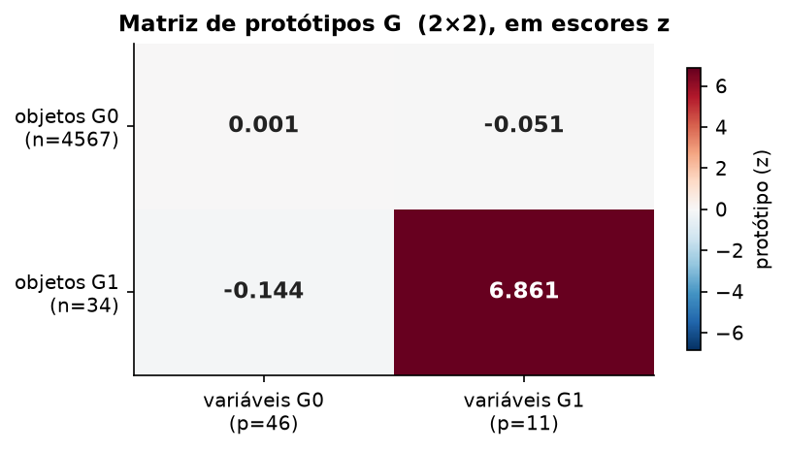
Figura 2. Mapa de calor da matriz de protótipos G.
O grupo de variáveis G1 reúne hp, hpl, 650, lab, labs, telnet, 857, 415, 85, technology e direct. São exatamente os termos do bloco correlacionado identificado na análise exploratória. As outras 46 variáveis formam G0.

(ii) Matriz de confusão: partição do algoritmo × partição a priori
Tabela 5. Matriz de confusão da partição de objetos de K* contra a partição a priori.
 | Não-spam (0) | Spam (1) | Total
Cluster 0 | 2754 | 1813 | 4567
Cluster 1 | 34 | 0 | 34

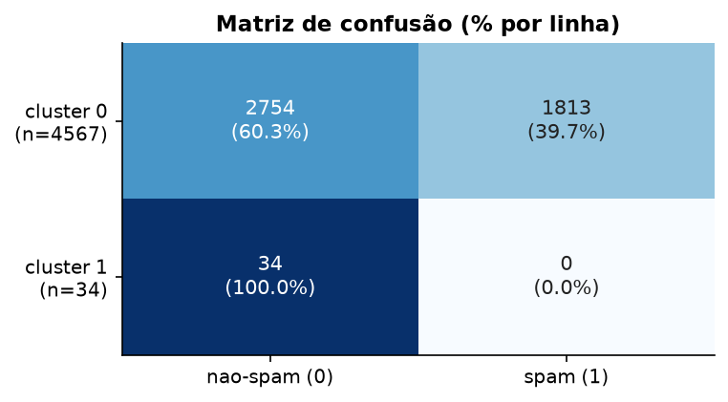
Figura 3. Mapa de calor da matriz de confusão.
O cluster 1 é 100% não-spam, mas contém só 0,7% da base. O cluster 0 contém todo o spam.

(iv) Função objetivo × iterações
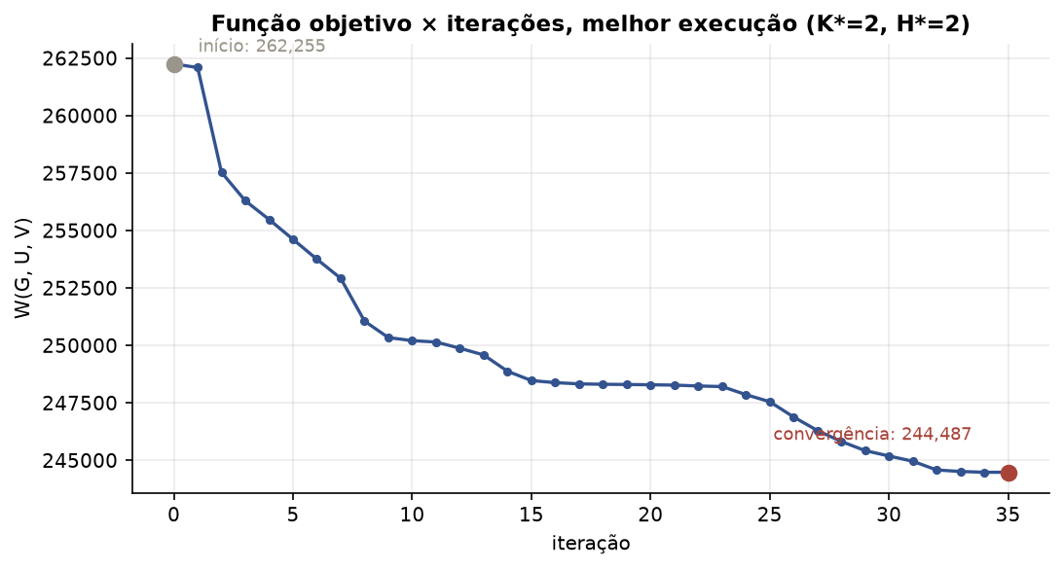
Figura 4. Função objetivo W ao longo das iterações da melhor execução de (2, 2).
A curva é monotonicamente não crescente e converge em 34 iterações, com redução total de 6,78% em W. É o comportamento esperado da otimização alternada.

Matriz de dados reorganizada
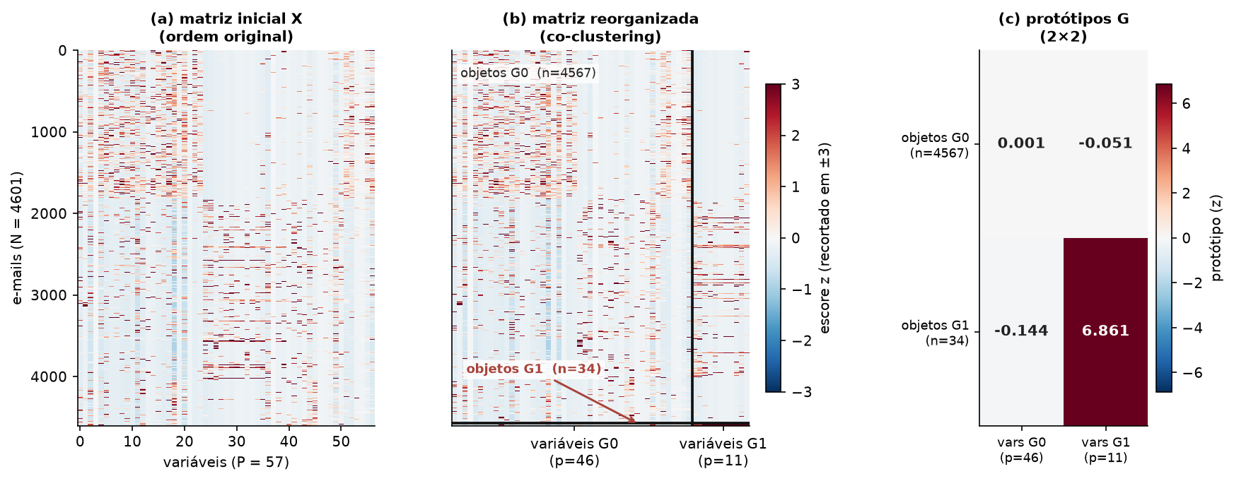
Figura 5. Dados padronizados com linhas ordenadas pelos clusters de objetos e colunas pelos grupos de variáveis.
Reorganizada, a matriz expõe os 2 × 2 blocos e a faixa fina de 34 e-mails com valores altos em todas as 11 variáveis de G1 (média de 6,86 desvios-padrão).

3.8 Análise crítica: por que o resultado é este
O ARI nulo não decorre de erro de implementação. Ele resulta da combinação de três fatores.
- Os dados. Os 34 e-mails do cluster minoritário usam com alta frequência o vocabulário do doador da base (857, 415, hp, hpl, telnet, technology, …). Essas variáveis são nulas em 76% a 95,5% dos e-mails.
- O pré-processamento. O z-score é necessário, mas converte os valores raros dessas variáveis em escores de 3,5 a 9,5 desvios-padrão. Nessa escala, os 34 e-mails (0,74% da base) concentram 8,7% da soma de quadrados total, cerca de 12 vezes a sua participação proporcional.
- O algoritmo e o critério. O Double K-means minimiza uma soma de quadrados e é sensível a valores discrepantes, limitação apontada no próprio material de apoio. Isolar esse grupo reduz W e cria dois grupos muito afastados, configuração que a silhueta recompensa.
Evidências que sustentam o diagnóstico:
- Controle com k-means clássico. Um k-means com K = 2 sobre os mesmos dados converge para a partição idêntica (ARI = 1,000 entre as duas). O fenômeno não é específico do co-clustering.
- Alcance do artefato. O mesmo grupo de 22 a 34 e-mails reaparece em oito dos nove pares (Figura 6). A exceção, (2, 1), ocorre porque com H = 1 o algoritmo se reduz a um k-means unidimensional sobre a média de cada linha, e com K = 2 o único corte disponível separa e-mails de atividade geral alta e baixa (1018 × 3583).
- Sensibilidade a log(1+x). Atenuando a assimetria antes do z-score, os clusters degenerados desaparecem em K = 2 e o ARI do par (2, 2) sobe para +0,536. Mas a silhueta passa a escolher (2, 1), com ARI de 0,12.
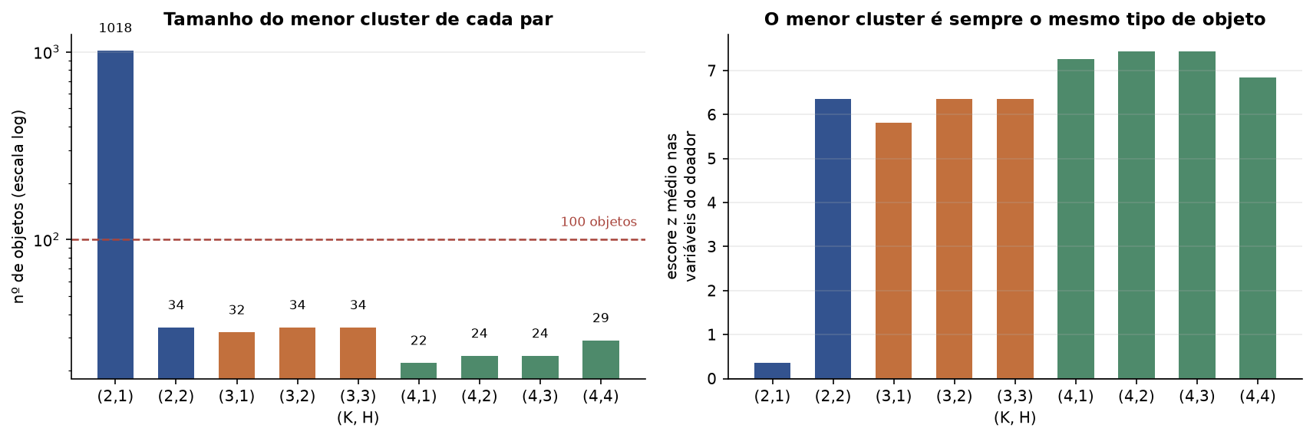
Figura 6. Tamanho do menor cluster e escore z médio nas variáveis do doador, por par (K, H).

3.9 Robustez: outras estratégias de pré-processamento
O protocolo completo (9 pares × 100 execuções, mesmas sementes) foi repetido sob oito estratégias de pré-processamento. O rótulo foi usado apenas para avaliar (Tabela 6).
Tabela 6. Resultado do protocolo sob oito estratégias de pré-processamento.
Estratégia | (K*, H*) | Sil | ARI em K* | Maior ARI da grade (posição pela silhueta) | Sil do rótulo
E0 · z-score (oficial) | (2,2) | 0,660 | −0,005 | 0,385 (8º de 9) | 0,044
E1 · dados brutos | (2,1) | 0,844 | 0,042 | 0,100 (9º de 9) | 0,197
E2 · min-max | (2,1) | 0,223 | 0,095 | 0,204 (5º de 9) | 0,044
E3 · z-score recortado em ±3 | (2,1) | 0,190 | 0,142 | 0,461 (4º de 9) | 0,076
E4 · log(1+x) + z-score | (2,1) | 0,189 | 0,120 | 0,536 (6º de 9) | 0,068
E5 · log(1+x) + min-max | (3,3) | 0,129 | 0,391 | 0,391 (1º de 9) | 0,085
E6 · quantis → normal | (3,3) | 0,183 | 0,276 | 0,276 (1º de 9) | 0,104
E7 · binarização | (2,1) | 0,192 | 0,115 | 0,229 (3º de 9) | 0,109

- As estratégias que atenuam a cauda (E3, E5, E6, E7) eliminam o cluster degenerado. Ainda assim, o par escolhido pela silhueta tem ARI de no máximo 0,39, e em seis das oito estratégias não passa de 0,14.
- O rótulo verdadeiro tem silhueta baixa em todos os espaços (0,044 a 0,197): a distinção spam / não-spam não é compacta e separada em nenhuma das representações avaliadas.
- Escolher o pré-processamento pelo ARI significaria usar o rótulo para ajustar um método não supervisionado, o que é vazamento de informação. Por isso o resultado oficial permanece o do z-score, e as estratégias alternativas são reportadas apenas como análise de robustez.

3.10 Conclusões da Questão 1
- O protocolo seleciona (K*, H*) = (2, 2), com silhueta 0,660 e ARI = −0,005.
- A silhueta mede compacidade e separação geométrica. Nesta base, a partição mais separada é a de um pequeno grupo de valores discrepantes, e não a distinção spam / não-spam.
- O agrupamento de variáveis é coerente e interpretável: G1 isolou exatamente o bloco de termos correlacionados ligados ao doador. Esse é o ganho do co-clustering sobre agrupar apenas os objetos.
- Consequência para a Questão 2: a variável resposta da segunda versão da base terá classes de 4567 e 34 exemplos (Seção 4.2).

4. Questão 2: classificação supervisionada
[A FAZER] Esta seção contém o desenho experimental exigido pelo enunciado. Os resultados serão preenchidos quando os experimentos forem executados.

4.1 Enunciado
Avaliar e comparar cinco classificadores em duas versões da Spambase:
- (a) validação cruzada estratificada 30 × 10-folds, com ajuste de hiperparâmetros por validação cruzada 5-folds interna nos 9 folds de treino, seguido de novo treino nesses 9 folds com os valores selecionados;
- (b) estimativa pontual e intervalo de confiança para taxa de erro, precisão, cobertura e F-measure;
- (c) teste de Friedman e pós-teste de Nemenyi para cada métrica;
- (d) curva de aprendizagem da F-measure, com conjuntos de treino e teste de (5%, 95%) a (95%, 5%), em passos de 5%, com amostragem estratificada e métricas medidas no treino e no teste.

4.2 As duas versões da base
Tabela 7. Distribuição das classes nas duas versões da base.
Versão | Resposta | Classe | n | Prop. | n treino (9 folds) | n fold de teste | Posto de Σ̂ (de 57)
1 | Rótulo original | 0 (não-spam) | 2788 | 60,6% | 2509 | 278 | 57
1 | Rótulo original | 1 (spam) | 1813 | 39,4% | 1631 | 181 | 57
2 | Partição de K* = 2 | 0 | 4567 | 99,3% | 4110 | 456 | 57
2 | Partição de K* = 2 | 1 | 34 | 0,7% | 30 | 3 | 16

Na versão 2, a covariância de máxima verossimilhança da classe minoritária é singular (posto 16 de 57), e cada fold de teste recebe cerca de 3 exemplos dessa classe.

4.3 Classificadores
Tabela 8. Classificadores avaliados na Questão 2.
# | Classificador | Hiperparâmetros ajustados | Grade de busca
i | Bayesiano gaussiano: P(ωᵢ) e p(x | ωᵢ) por máxima verossimilhança, normal multivariada | nenhum no enunciado (ver 4.6) | [A FAZER]
ii | Bayesiano baseado em k-vizinhos | k e distância (Euclidiana, City-Block, Chebyshev) | [A FAZER]
iii | Bayesiano com janela de Parzen, kernel produto com kernel gaussiano univariado | largura da janela h | [A FAZER]
iv | Regressão logística | [A FAZER] (ex.: força e tipo de regularização) | [A FAZER]
v | Voto majoritário dos classificadores i–iv | sem hiperparâmetros próprios | —

Regra de decisão comum aos classificadores bayesianos: atribuir x_k à classe ω_l se P(ω_l | x_k) for a maior probabilidade a posteriori entre as c classes, com
$$P\left(ω_{i}|x_{k}\right)=\frac{p\left(x_{k}|ω_{i}\right)P\left(ω_{i}\right)}{\sum_{r=1}^{c}{p\left(x_{k}|ω_{r}\right)P\left(ω_{r}\right)}}$$

4.4 Organização dos experimentos
[A FAZER] Descrever o procedimento efetivamente implementado. Desenho previsto:
- Para cada versão da base e cada repetição r = 1, …, 30, gerar uma partição estratificada em 10 folds com semente fixa. As mesmas partições são usadas por todos os classificadores, o que torna a comparação pareada.
- Para cada fold de teste, os 9 folds restantes formam o conjunto de aprendizagem. O pré-processamento (padronização) é ajustado apenas nesse conjunto e aplicado ao fold de teste, para evitar vazamento de informação.
- Nos classificadores com hiperparâmetros, uma validação cruzada estratificada 5-folds sobre o conjunto de aprendizagem escolhe os valores. O modelo é então retreinado nos 9 folds com esses valores e avaliado no fold de teste.
- O voto majoritário combina as predições dos quatro classificadores já ajustados no mesmo fold.
- Cada classificador produz, portanto, 300 valores de cada métrica por versão da base.

4.5 Métricas e testes estatísticos
[A FAZER] Definir e justificar:
- se precisão, cobertura e F-measure serão calculadas para a classe positiva ou como média entre as classes (macro), em especial na versão 2;
- como o intervalo de confiança será construído (por exemplo, sobre as médias das 30 repetições, já que os 10 folds de uma mesma repetição não são independentes);
- o nível de significância do teste de Friedman e do pós-teste de Nemenyi.

4.6 Questões em aberto do desenho experimental
[A FAZER] Registrar a decisão tomada para cada ponto:
- Covariância singular na versão 2. A estimativa de máxima verossimilhança pura não é invertível para a classe minoritária. É preciso escolher e justificar um ajuste (por exemplo, regularização Σ̂ + λI, covariância diagonal ou pseudo-inversa).
- Empate no voto majoritário. Com quatro votantes pode haver empate de 2 × 2. É preciso uma regra de desempate (por exemplo, a média das probabilidades a posteriori).
- Curva de aprendizagem na versão 2. Com 5% de treino, a classe minoritária tem cerca de 2 exemplos, o que inviabiliza alguns classificadores e limita o k do k-vizinhos.
- Hiperparâmetros na curva de aprendizagem. Definir se serão reajustados em cada tamanho de treino ou fixados com os valores mais escolhidos na validação cruzada 30 × 10.

4.7 Resultados

4.7.1 Hiperparâmetros selecionados
[A FAZER] Tabela com a frequência de cada valor escolhido nos 300 folds, por classificador e por versão.

4.7.2 Estimativas pontuais e intervalos de confiança
[A FAZER] Uma tabela por versão da base, no formato abaixo.
Tabela 9. Estimativa pontual e intervalo de confiança por métrica (versão [1 ou 2]).
Classificador | Taxa de erro | Precisão | Cobertura | F-measure
Bayesiano gaussiano
Bayesiano k-vizinhos
Bayesiano Parzen
Regressão logística
Voto majoritário

4.7.3 Teste de Friedman e pós-teste de Nemenyi
[A FAZER] Estatística e p-valor do teste de Friedman para cada métrica e versão. Diagramas de diferença crítica do Nemenyi.

4.7.4 Curvas de aprendizagem
[A FAZER] F-measure no treino e no teste em função da proporção de treino (5% a 95%), para os cinco classificadores e as duas versões. Comentário sobre viés, variância e convergência das curvas.

4.8 Discussão da Questão 2
[A FAZER] Comparar os classificadores em cada versão e as duas versões entre si.

5. Conclusões
[A FAZER] Síntese final, depois da Questão 2. Pontos já estabelecidos pela Questão 1:
- O Double K-means foi implementado e validado; o protocolo do enunciado seleciona K* = 2.
- A partição de objetos selecionada não recupera o rótulo (ARI = −0,005) por causa de um artefato da base, ampliado pela padronização e premiado pela silhueta.
- O agrupamento de variáveis recupera de forma interpretável o bloco de termos do doador.

6. Reprodutibilidade e arquivos entregues
Tabela 10. Arquivos entregues.
Arquivo | Conteúdo
q1/questao1_double_kmeans.ipynb | Programa-fonte da Questão 1: análise exploratória, implementação, protocolo, resultados e análise crítica
q1/questao1_estrategias_alternativas.ipynb | Análise de robustez da Questão 1 (estratégias de pré-processamento e sementes)
q1/results/ | Tabelas e figuras da Questão 1
[A FAZER] q2/… | Programa-fonte e resultados da Questão 2
[A FAZER] slides | Apresentação de 10 minutos

Ambiente: Python 3.12, com as versões de q1/requirements.txt (numpy 2.5.3, scipy 1.18.1, scikit-learn 1.9.1, matplotlib 3.11.2, pandas 3.0.6, joblib 1.6.0). Todos os experimentos usam sementes fixas e são determinísticos.
Execução da Questão 1 (na pasta q1): executar questao1_double_kmeans.ipynb e depois questao1_estrategias_alternativas.ipynb, por exemplo com jupyter nbconvert --to notebook --execute --inplace. O notebook complementar usa as saídas do principal como referência.

Referências
- Hopkins, M.; Reeber, E.; Forman, G.; Suermondt, J. Spambase. UCI Machine Learning Repository, 1999. https://archive.ics.uci.edu/dataset/94/spambase
- Vichi, M. Double k-means clustering for simultaneous classification of objects and variables. In: Advances in Classification and Data Analysis. Springer, 2001.
- Carvalho, F. de A. T. de. Partitioning Clustering (slides da disciplina, material de apoio Double k-means.pdf). CIn/UFPE.
[A FAZER] Referências da Questão 2 (Friedman, Nemenyi, Demšar 2006, etc.).

